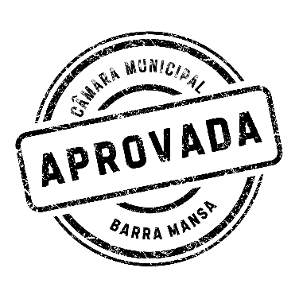**INDICAÇÃO Nº 94/2025**

Ementa: Indico infraestrutura e recapeamento asfáltico.

Indica ao Senhor Prefeito Municipal que, por meio do setor competente, providencie obra de infraestrutura e recapeamento asfáltico, na Rua Orlando Brandão, no Bairro Ano Bom, nesta cidade.

# JUSTIFICATIVA:

# Sr. Presidente e Srs. Vereadores(as)

Esta indicação visa, trata-se de proposição que vem ao encontro com as necessidades dos moradores do local acima mencionado e com a construção da infraestrutura e recapeamento asfáltico, beneficiará em muito os mesmos. Por este motivo, apresentamos este requerimento para que seja aprovado e prontamente atendido pelo Executivo.

***BARRA MANSA, 02 DE JANEIRO DE 2025*.**

***PAULO AFONSO SALES M. DA SILVA (PAULO CHUCHU)***

**VEREADOR**